สรุปบทเรียนการพัฒนาความรู้ของข้าราชการ สำนักงานพัฒนาที่ดินเขต 9
รอบการประเมินที่ 2 ประจำปีงบประมาณ พ.ศ. 2568

ชื่อหลักสูตร
“แหล่งน้ำในไร่นา นอกเขตชลประทาน” รุ่นที่ 2/2568
วัตถุประสงค์
1. เพื่อเสริมสร้างความรู้ ความเข้าใจให้กับผู้เรียนเกี่ยวกับการดำเนินงานโครงการแหล่งน้ำในไร่นา นอกเขตชลประทาน
2. สามารถนำความรู้ที่ได้รับไปใช้ในการปฏิบัติงานได้อย่างถูกต้อง และสามารถนำไปสื่อสาร และถ่ายทอดความรู้ให้แก่ผู้อื่นได้

สรุปบทเรียน
โครงการแหล่งน้ำในไร่นานอกเขตชลประทาน เป็นโครงการก่อสร้างสระน้ำในไร่นาให้กับเกษตรกรตามหลักเกณฑ์ คุณสมบัติและกระบวนการที่กำหนดตามคู่มือโครงการแหล่งน้ำในไร่นานอกเขตชลประทาน (ฉบับปรับปรุงครั้งที่ 2) โดยมีวัตถุประสงค์เพื่อเพิ่มประสิทธิภาพการเก็บกักน้ำไว้ใช้ในพื้นที่ บรรเทาปัญหาภัยแล้ง การขาดแคลนน้ำ และเพิ่มรายได้ให้เกษตรกร ซึ่งจะพิจารณาศักยภาพของพื้นที่ในการกักเก็บน้ำ คุณภาพของน้ำ รวมทั้งความพร้อมของเกษตรกรในการกำหนดพื้นที่ขุดสระน้ำในไร่นาขนาด 1,260 ลบ.ม. ซึ่งเป็นขนาดที่เหมาะสมกับการใช้น้ำของพืชในฤดูแล้งหรือฝนทิ้งช่วง ซึ่งมาจากการคำนวณความต้องการน้ำของพืช 1 ฤดูกาล
การขอรับการสนับสนุนโครงการแหล่งน้ำในไร่นานอกเขตชลประทาน
เกษตรกรติดต่อ สพข./สพด.ด้วยตนเอง หรือ กรอกคำขอด้วยตนเองบนเว็บไซต์ www.ldd.go.th เกษตรกรต้องมีเอกสารสิทธิ์ที่หน่วยงานรัฐออกให้ตามที่กำหนด โดยเกษตรกรมีส่วนร่วมสนับสนุนค่าใช้จ่ายบ่อละ 2,500 บาท เจ้าหน้าที่ สพด. จะรวบรวมและเรียงลำดับความต้องการของเกษตรกรประมาณเพื่อเสนอกรมพัฒนาที่ดินในการตั้งงบและดำเนินการก่อสร้าง
การดูแลรักษาและเพิ่มประสิทธิภาพการเก็บกักน้ำ
1) ปลูกหญ้าแฝกเพื่อป้องกันการพังทลายของดินบริเวณขอบบ่อ หรือ หากมีร่องรอยการกัดเซาะ ให้ปรับแต่งและปลูกหญ้าซ่อมแซม ป้องกันไม่ให้ดินจากขอบบ่อไหลลงในบ่อ
2) กำจัดวัชพืชบริเวณขอบบ่อ เพื่อให้น้ำฝนไหลเข้าบ่อได้สะดวก
3) หากมีบ่อเกิดการรั่วซึมให้แก้ไขโดยบดอัดหรือใช้ดินเหนียวปิดทับ
เกณฑ์การคัดเลือกพื้นที่
1) เป็นพื้นที่ซึ่งจะดำเนินการก่อสร้างแหล่งน้ำในไร่นาขนาด 1,260 ลูกบาศก์เมตร ต้องเป็นพื้นที่ทำการเกษตรและมีเอกสารสิทธิที่ดินที่หน่วยงานรัฐเป็นผู้ออกให้ ได้แก่ โฉนดที่ดิน หนังสือรับรองการทำประโยชน์ (น.ส.3 น.ส.3 ก. น.ส.3 ข.) แบบแจ้งการครอบครองที่ดิน (ส.ค.1) หนังสืออนุญาตให้เข้าทำประโยชน์ (น.ค.3 กสน.5) หนังสืออนุญาตให้เข้าทำประโยชน์ในเขตปฏิรูปที่ดิน (ส.ป.ก. 4-01 ส.ป.ก. 4-14 ส.ป.ก. 4-18) ใบจอง (น.ส.2 น.ส.2 ก.) พื้นที่ คทช. และพื้นที่โครงการพระราชดำริที่มีการจัดสรรที่ดินทำกินให้เกษตรกร รวมทั้งเอกสารใบรับรองให้ใช้ประโยชน์ที่ดินที่ออกจากกรมป่าไม้และกรมอุทยาน
2) เป็นพื้นที่ที่อยู่นอกเขตชลประทาน ขาดแคลนระบบที่จะจัดส่งน้ำไปถึงได้ตลอดปี และประสบปัญหาขาดแคลนน้ำเป็นประจำ หรือแล้งซ้ำซาก
3) เป็นพื้นที่ที่มีประสิทธิภาพในการเก็บกักน้ำ โดยพิจารณาจากคุณสมบัติของดินที่มีผลต่อปริมาณน้ำที่จะกักเก็บได้ ตามระดับความเหมาะสมของดิน ได้แก่ ความซึมน้ำของดิน (Permeability) ปริมาณหินพื้น ที่โผล่อยู่บนดิน ความลาดชันของพื้นที่ไม่ควรเกิน 15% และเป็นดินที่มีการระบายน้ำค่อนข้างเลว เลว และเลวมาก หลีกเลี่ยงพื้นที่ที่เป็นดินทรายจัด พื้นที่เกลือขึ้นเป็นดินเค็ม พื้นที่ซึ่งมีก้อนหินขนาดใหญ่ ซึ่งหากก่อสร้างไปจะทำให้ไม่สามารถเก็บกักน้ำไว้ใช้ได้นานคุณภาพน้ำไม่ดี
4) ในกรณีขุดสระน้ำความลึกไม่เกิน 3 เมตร ควรมีพื้นที่ดำเนินการจากปากสระน้ำข้างละ 2 เมตร เช่น ก่อสร้างสระน้ำขนาด กว้าง 25 เมตร ยาว 28 เมตร ควรมีพื้นที่ดำเนินการ ที่มีขนาดไม่น้อยกว่า กว้าง 29 เมตร ยาว 32 เมตร ส่วนในกรณีที่ขุดสระน้ำลึกเกิน 3 เมตร ต้องมีระยะเว้นไม่น้อยกว่าที่กำหนด ตามกฎหมายว่าด้วยการขุดดินและถมดิน
รูปแบบการก่อสร้าง
กรมพัฒนาที่ดินได้ออกแบบสระน้ำมาตรฐานความจุ 1,260 ลูกบาศก์เมตร ซึ่งมีความกว้าง ความยาว ความลึก และลาดด้านข้างที่แตกต่างกัน สามารถคำนวณปริมาณดินขุด โดยการพิจารณาจากตารางแสดงความสัมพันธ์ระหว่างความกว้าง ความยาว และความลึกของสระน้ำเมื่อมีปริมาตรดินขุด 1,260 ลูกบาศก์เมตร ที่ความลาดด้านข้างต่างๆ กัน ตามคู่มือโครงการแหล่งน้ำในไร่นานอกเขตชลประทาน (ฉบับปรับปรุงครั้งที่ 2) ภาพที่ 1 และตัวอย่างตารางที่ 1
โดยขุดดินให้ได้ขนาดความกว้าง ความยาว ความลึก และลาดด้านข้าง ตามที่กำหนดในแบบ ที่ความลึกไม่เกิน 3 เมตร สามารถใช้ลาดด้านข้าง 1 : 1 , 1 : 1.5 และ 1 : 2 การกำหนดความลาดด้านข้างของดินขึ้นอยู่กับชนิดของดินที่จะขุด โดยมีข้อแนะนำว่าดินเหนียวปนทรายควรมีลาดด้านข้าง 1 : 2 หากความลึกการขุดดิน หากลึกเกิน 3.00 เมตร ต้องปฏิบัติตาม กฎหมายว่าด้วยการขุดดินและถมดิน

ภาพที่ 1 รูปแบบสระเก็บน้ำในไร่นานอกเขตชลประทาน ขนาด 1,260 ลบ.ม. ที่ความลึก 2-3 เมตร

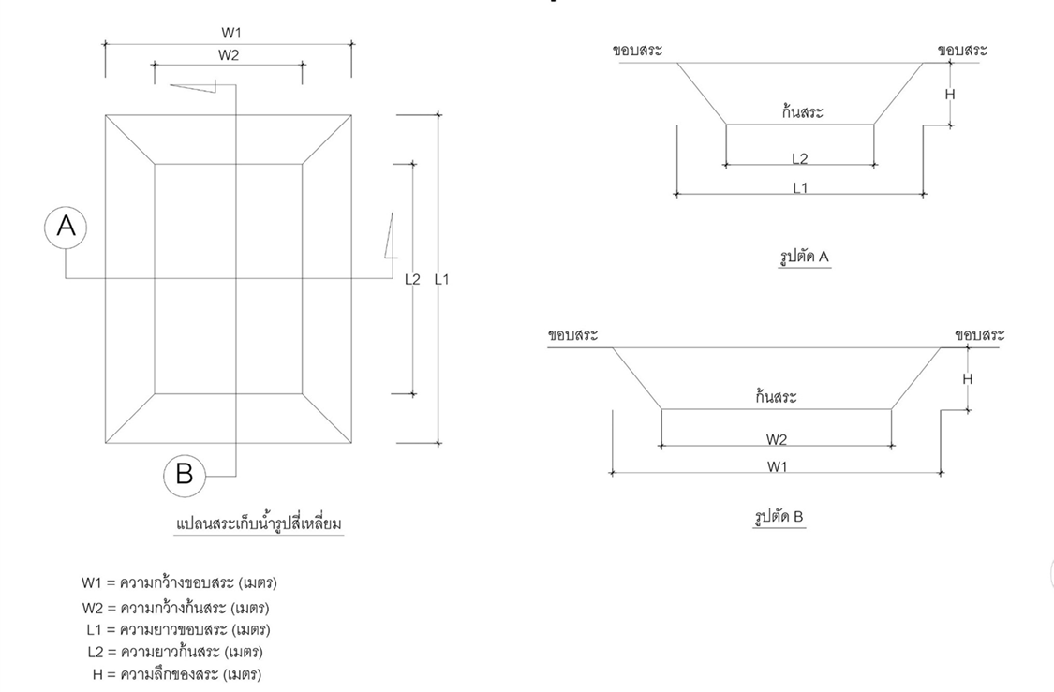

ตารางที่ 1 ตัวอย่างความสัมพันธ์ระหว่างความกว้าง ความยาว และความลึก ของสระน้ำในไร่นานอกเขตชลประทาน ขนาด 1,260 ลบ.ม. ลาดด้านข้าง 1:1 1:1.5 1:2 ที่ความลึก 3 เมตร

W1 = ความกว้าง  ขอบสระน้ำ (เมตร) | L1 = ความยาว  ขอบสระน้ำ (เมตร) | W2 = ความกว้าง  ก้นสระน้ำ (เมตร) | L2 = ความยาว  ก้นสระน้ำ (เมตร)
15.00 | 37.90 | 9.00 | 31.90
15.50 | 36.50 | 9.50 | 30.50
16.00 | 35.19 | 10.00 | 29.19
16.50 | 33.96 | 10.50 | 27.96
17.00 | 32.85 | 11.00 | 26.85
17.50 | 31.82 | 11.50 | 25.82
18.00 | 30.85 | 12.00 | 24.85
18.50 | 29.94 | 12.50 | 23.94
19.00 | 29.08 | 13.00 | 23.08
19.50 | 28.28 | 13.50 | 22.28
20.00 | 27.55 | 14.00 | 21.55
20.50 | 26.84 | 14.50 | 20.84
21.00 | 26.18 | 15.00 | 20.18
21.50 | 25.55 | 15.50 | 19.55
22.00 | 24.95 | 16.00 | 18.95
22.50 | 24.38 | 16.50 | 18.38
23.00 | 23.85 | 17.00 | 17.85
23.50 | 23.34 | 17.50 | 17.34
24.00 | 22.85 | 18.00 | 16.85
24.50 | 22.39 | 18.50 | 16.39
25.00 | 21.95 | 19.00 | 15.95
25.50 | 21.54 | 19.50 | 15.54
26.00 | 21.14 | 20.00 | 15.14
W1 = ความกว้าง  ขอบสระน้ำ (เมตร) | L1 = ความยาว  ขอบสระน้ำ (เมตร) | W2 = ความกว้าง  ก้นสระน้ำ (เมตร) | L2 = ความยาว  ก้นสระน้ำ (เมตร)
15.00 | 44.59 | 6.00 | 35.59
15.50 | 42.66 | 6.50 | 33.66
16.00 | 40.90 | 7.00 | 31.90
16.50 | 39.32 | 7.50 | 30.32
17.00 | 37.85 | 8.00 | 28.85
17.50 | 36.53 | 8.50 | 27.53
18.00 | 35.30 | 9.00 | 26.30
18.50 | 34.18 | 9.50 | 25.18
19.00 | 33.12 | 10.00 | 24.12
19.50 | 32.15 | 10.50 | 23.15
20.00 | 31.23 | 11.00 | 22.23
20.50 | 30.38 | 11.50 | 21.38
21.00 | 29.58 | 12.00 | 20.58
21.50 | 28.83 | 12.50 | 19.83
22.00 | 28.13 | 13.00 | 19.13
22.50 | 27.47 | 13.50 | 18.47
23.00 | 26.85 | 14.00 | 17.85
23.50 | 26.25 | 14.50 | 17.25
24.00 | 25.69 | 15.00 | 16.69
24.50 | 25.17 | 15.50 | 16.17
25.00 | 24.66 | 16.00 | 15.66
25.50 | 24.18 | 16.50 | 15.18
26.00 | 23.72 | 17.00 | 14.72
W1 = ความกว้าง  ขอบสระน้ำ (เมตร) | L1 = ความยาว  ขอบสระน้ำ (เมตร) | W2 = ความกว้าง  ก้นสระน้ำ (เมตร) | L2 = ความยาว  ก้นสระน้ำ (เมตร)
15.00 | 54.18 | 3.00 | 42.18
15.50 | 51.18 | 3.50 | 39.18
16.00 | 48.55 | 4.00 | 36.55
16.50 | 46.25 | 4.50 | 34.25
17.00 | 44.18 | 5.00 | 32.18
17.50 | 42.35 | 5.50 | 30.35
18.00 | 40.70 | 6.00 | 28.70
18.50 | 39.20 | 6.50 | 27.20
19.00 | 37.83 | 7.00 | 25.83
19.50 | 36.58 | 7.50 | 24.58
20.00 | 35.42 | 8.00 | 23.42
20.50 | 34.35 | 8.50 | 22.35
21.00 | 33.36 | 9.00 | 21.36
21.50 | 32.45 | 9.50 | 20.45
22.00 | 31.60 | 10.00 | 19.60
22.50 | 30.80 | 10.50 | 18.80
23.00 | 30.05 | 11.00 | 18.05
23.50 | 29.35 | 11.50 | 17.35
24.00 | 28.68 | 12.00 | 16.68
24.50 | 28.07 | 12.50 | 16.07
25.00 | 27.48 | 13.00 | 15.48
25.50 | 26.92 | 13.50 | 14.92
26.00 | 26.40 | 14.00 | 14.40
ลาดด้านข้าง 1:1
ลาดด้านข้าง 1:1.5
ลาดด้านข้าง 1:2

สูตรในการคำนวณปริมาณดินขุดสระน้ำในไร่นานอกเขตชลประทาน ขนาด 1,260 ลบ.ม.

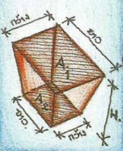
V = (A1 + A2 + A1 X A2) X H

3

V = ปริมาณดินขุด
A1 = พื้นที่ปากสระ (กว้างXยาว)
A2 = พื้นที่ก้นสระ (กว้างXยาว)
H = ความลึกของสระ

นางสาวนิโลบล สุจสินธุ์
ตำแหน่ง นักวิชาการเกษตรชำนาญการพิเศษ
วันที่อบรม 20 สิงหาคม 2568

